Конспект НОД по конструированию из природного материала:

Тема: «Солнышко на ножке»

Цели:
Учить детей с помощью подбора семечек, разных по форме и размеру делать композиции цветов.
Развивать глазомер, творческое восприятие.
Воспитывать аккуратность при работе с материалом.
Развивать мелкую моторику рук.

Материал:
Семечки тыквы, подсолнечника и скорлупа от фисташек (половинки),
Пластилин, дощечки для лепки,
гуашь, кисточки, стаканчики-непроливайки,
креповая бумага (зелёного цвета) для оформления листьев,
шпажки деревянные,
корзинка плетёная с пенопластом внутри, для оформления цветов.

Предварительная работа:
Беседа о цветах, похожих на солнышко.
Проведение занятия по лепке и рисованию с использованием разных техник. (лепим и рисуем солнышко)
Рассматривание иллюстраций с изображением разных цветов, похожих на солнышко, выделяя форму и цвет; сопоставляем эти иллюстрации с изображением солнышка в разных сказках и рассказах (книжные иллюстрации)

Ход занятия

Воспитатель: Ребята, посмотрите на картинки, которые я вам принесла. (Показываю картинки с разными цветами)
- Что изображено на картинках? ( Ответы детей)
- Может кто-то знает, как эти цветы называются? (Ответы детей)
- Какие они? Опишите эти цветы. (Дети отмечают цвет , форму цветов)
- А теперь давайте посмотрим другие картинки. Что на них изображено? (Показываю иллюстрации с разным изображением солнца) (Ответы детей)
- Какое солнышко на этих картинках? (Дети отмечают цвет, оттенки, форму)
- Ребята, давайте теперь сравним эти цветы с солнышком и отметим внешние сходства.
Воспитатель: Но не только внешнее сходство связывает цветок с солнцем. Есть у многих цветов удивительная способность поворачивать головку вслед за солнышком, провожая его от восхода до самого заката. Недаром есть такая загадка про подсолнух:
Стоит Антошка
На одной ножке.
Где солнце станет.
Туда он и глянет.

Воспитатель: Давайте из семечек сделаем такие же цветы-солнышки на ножке, как на картине. Какие цвета нам для этого понадобятся? Из каких семечек лучше сделать лепестки , а из каких серединку цветка?

Дети: Лепестки у цветов – желтые, оранжевые, яркие, а в середине – черные семечки.

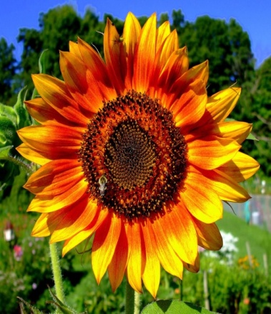
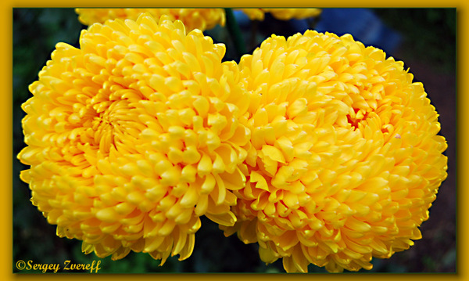
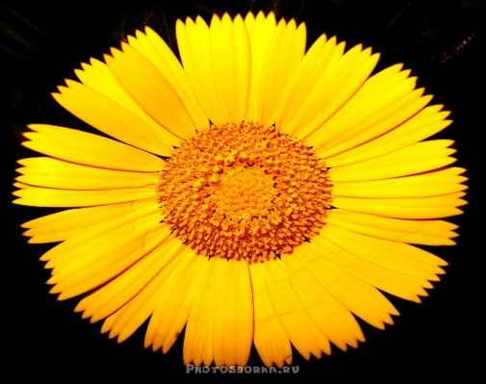

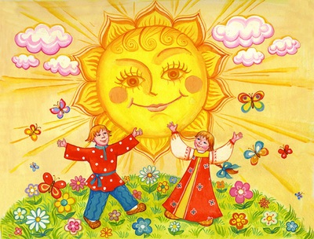
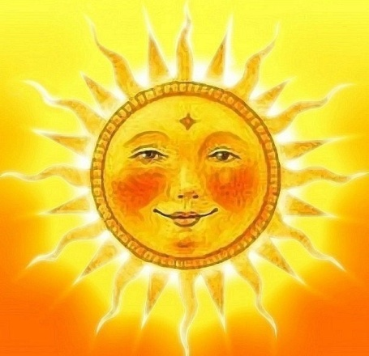

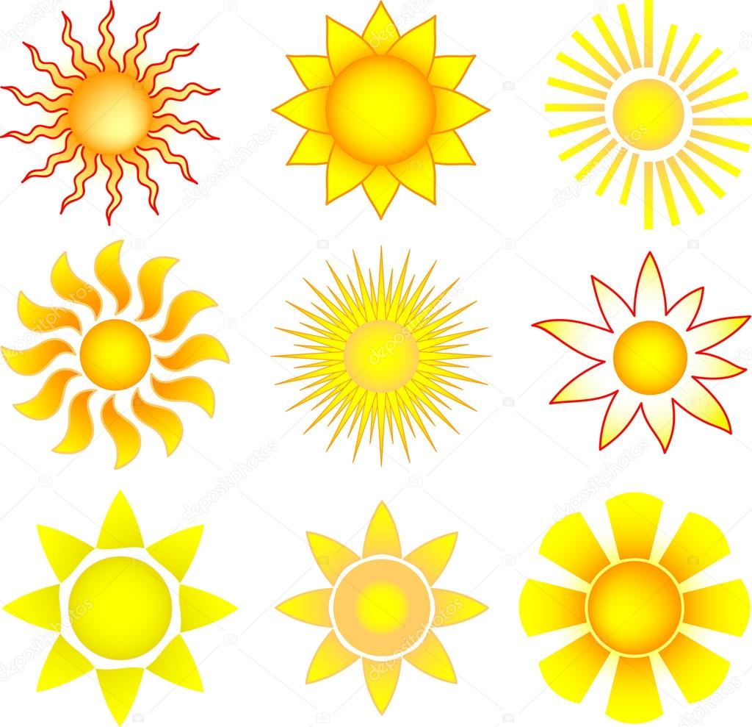

Воспитатель: Из тыквенных семечек получится цветок, больше похожий на подсолнух или календулу, а их скорлупы фисташек можно сделать цветок, похожий на георгин .(Показываю образцы и технику исполнения, шаг за шагом: серединку делаем из пластилина, скатывая его в небольшой колобок и и слегка приплюснув снизу и сверху, насаживаем на деревянную шпажку. Затем по краю втыкаем семечки тыквы, плотно, лепесток к лепестку, затем делаем серединку из семечек подсолнуха. И в конце, гуашью раскрашиваем лепестки-семечки тыквы)

Воспитатель: Но сначала сделаем гимнастику для пальчиков:

Круглый год
Круглый год, круглый год!
Сжимают в кулачок пальцы правой руки и вращают большим пальцем.
За зимой весна идет,
А за весною следом
Торопится к нам лето.
И у кого не спросим -
Идет за летом осень.
А за осенью сама
Вновь идет, спешит зима.
Поочередно соединяют большой палец с остальными (на каждое время года). Повторяют другой рукой.

Основная работа:

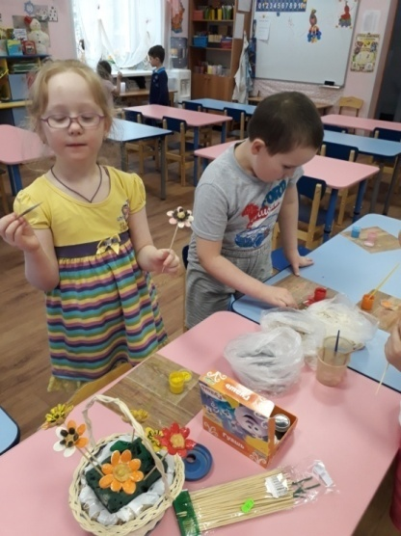
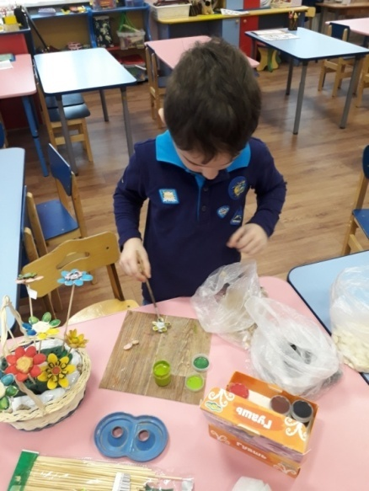

Итог:
Воспитатель: Ребята, посмотрите, какие красивые солнышки на ножках у нас получились!

